LAPORAN PRAKTIK KERJA LAPANGAN
BULAN SEPTEMBER 2025


Disusun Oleh:
Nama : | Yogi Purwa Anggrio
Kelas : | 12 TKJ
DUDIKA : | Kantor Bupati

TEKNIK KOMPUTER JARINGAN
KELAS XII
SMKN 1 KONGBENG

DAFTAR ISI
DAFTAR ISI i
KATA PENGANTAR ii
BAB 1 : PENDAHULUAN 1
1.1 Latar Belakang 1
1.2 Tujuan 1
BAB 2 : PEMBAHASAN 2
2.1 Appsheets 2
2.2 Contoh Pembuatan Aplikasi Dengan Appsheets 2
2.2.1 Menyiapkan Data di Google Sheets 2
2.2.2 Masuk ke Situs AppSheet 3
2.2.3 Menghubungkan Data ke AppSheet 3
2.2.4 Menyesuaikan Tampilan Aplikasi (UX) 3
2.2.5 Menambahkan Form Input Data 4
2.2.6 Menambahkan Fungsi Tambahan (Behavior) 4
2.2.7 Menguji Aplikasi 4
2.2.8 Mempublikasikan dan Menggunakan Aplikasi 4
BAB 3 : PENUTUP 5
3.1 Kesimpulan 5
3.2 Saran 5
DAFTAR GAMBAR 6

KATA PENGANTAR
Puji dan syukur penulis panjatkan ke hadirat Tuhan Yang Maha Esa atas segala rahmat dan karunia-Nya sehingga penulis dapat menyelesaikan Laporan Kegiatan Praktik Kerja Lapangan ini dengan baik dan tepat waktu. Laporan ini disusun sebagai salah satu bentuk pertanggungjawaban kegiatan Praktik Kerja Lapangan (PKL) yang telah dilaksanakan di Kantor Bupati bagian dari program pembelajaran di SMK Negeri 1 Kongbeng.
Melalui kegiatan PKL ini, saya memperoleh banyak pengalaman, pengetahuan, serta keterampilan baru yang tidak hanya menambah wawasan di bidang Teknik Komputer dan Jaringan, tetapi juga melatih sikap tanggung jawab, kedisiplinan, dan profesionalisme dalam dunia kerja.
Saya menyadari bahwa laporan ini masih jauh dari sempurna, oleh karena itu saya sangat mengharapkan kritik dan saran yang membangun demi perbaikan di masa mendatang. Akhir kata, semoga laporan ini dapat memberikan manfaat dan menjadi bahan pembelajaran bagi pihak yang memerlukannya.

Kongbeng, 12 November 2025
Yogi Purwa Anggrio

:
PENDAHULUAN

Latar Belakang
Praktik Kerja Lapangan (PKL) merupakan kegiatan pembelajaran di dunia kerja yang bertujuan untuk menambah wawasan dan keterampilan siswa. Pada bulan September 2025, saya memilih materi “Pembuatan Aplikasi Barcode Arsip” karena saat bulan terakhir saya disuruh buat projek yang untuk mempermudah pembuatan barcode arsip di box. Jadi agar otomatis terbuat sesuai data excel atau data yang diinput langsung di appsheets.

Tujuan
Kegiatan ini bertujuan untuk mempelajari dan memahami prosedur dalam pembuatan aplikasi berbasis data Excel dan rumusnya. Aplikasi ini menggunakan layanan yaitu Appsheets untuk mengkonfigurasi dan membuat aplikasinya.

:
PEMBAHASAN

Appsheets
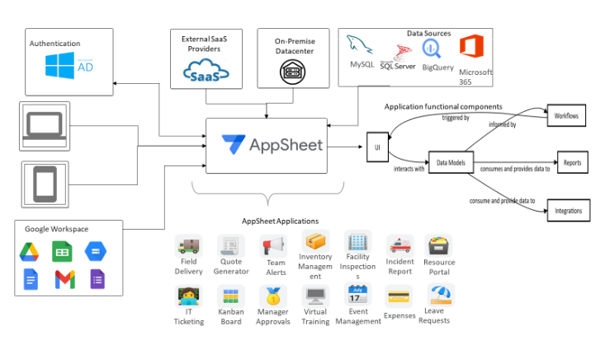
Gambar 2.1 Appsheets
AppSheet adalah platform pembuat aplikasi tanpa kode (no-code platform) yang memungkinkan pengguna membuat aplikasi secara cepat hanya dengan menggunakan data dari sumber seperti Google Sheets, Excel, atau database lainnya. Dalam pembuatan aplikasi pembuat otomatis barcode arsip, AppSheet berperan sebagai alat untuk mengelola data arsip dan menghasilkan barcode secara otomatis berdasarkan informasi yang dimasukkan ke dalam tabel data. Misalnya, setiap kali pengguna menambahkan data arsip baru ke lembar kerja (seperti nomor arsip, nama dokumen, atau tanggal), AppSheet dapat secara otomatis membuat barcode unik menggunakan rumus atau kolom virtual yang terhubung dengan generator barcode. Barcode tersebut kemudian dapat ditampilkan langsung di aplikasi, dicetak, atau ditempel pada dokumen fisik sebagai penanda identitas arsip. Dengan menggunakan AppSheet, proses pengarsipan menjadi lebih efisien, cepat, dan terorganisir karena tidak memerlukan pemrograman manual serta dapat diakses melalui smartphone maupun komputer.

Contoh Pembuatan Aplikasi Dengan Appsheets

Menyiapkan Data di Google Sheets
Buat data dasar yang akan digunakan sebagai sumber aplikasi, misalnya daftar siswa, inventaris, atau data kehadiran. Pastikan setiap kolom memiliki nama yang jelas seperti ID, Nama, Keterangan, dan Tanggal.

Masuk ke Situs AppSheet
Buka AppSheet.com lalu login menggunakan akun Google. Setelah masuk, pilih “Start with your own data” untuk membuat aplikasi baru dari data yang sudah kamu siapkan di Google Sheets.

Menghubungkan Data ke AppSheet
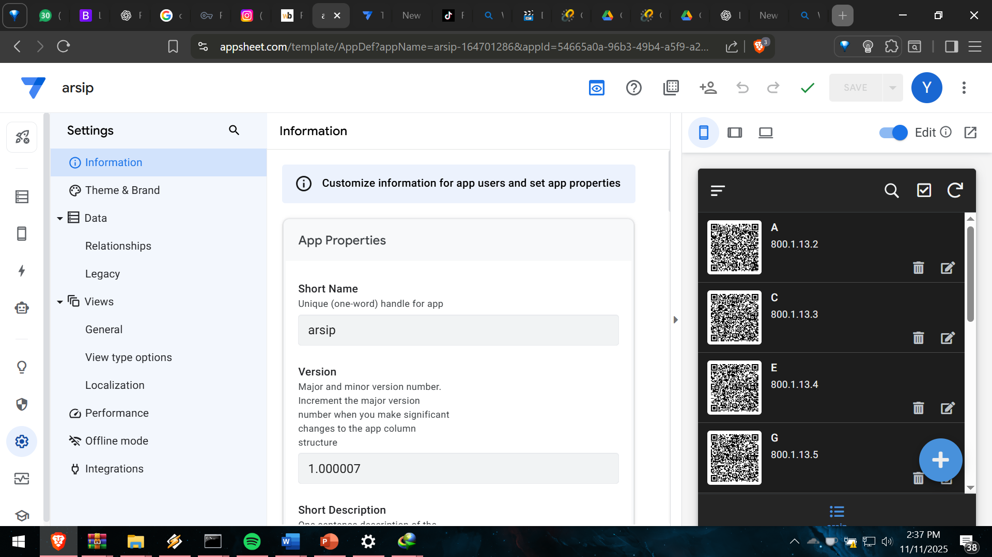
Gambar 2.2
Pilih file Google Sheets yang berisi data tadi. AppSheet akan otomatis membaca tabel tersebut dan membuat aplikasi dasar yang bisa langsung dijalankan.

Menyesuaikan Tampilan Aplikasi (UX)
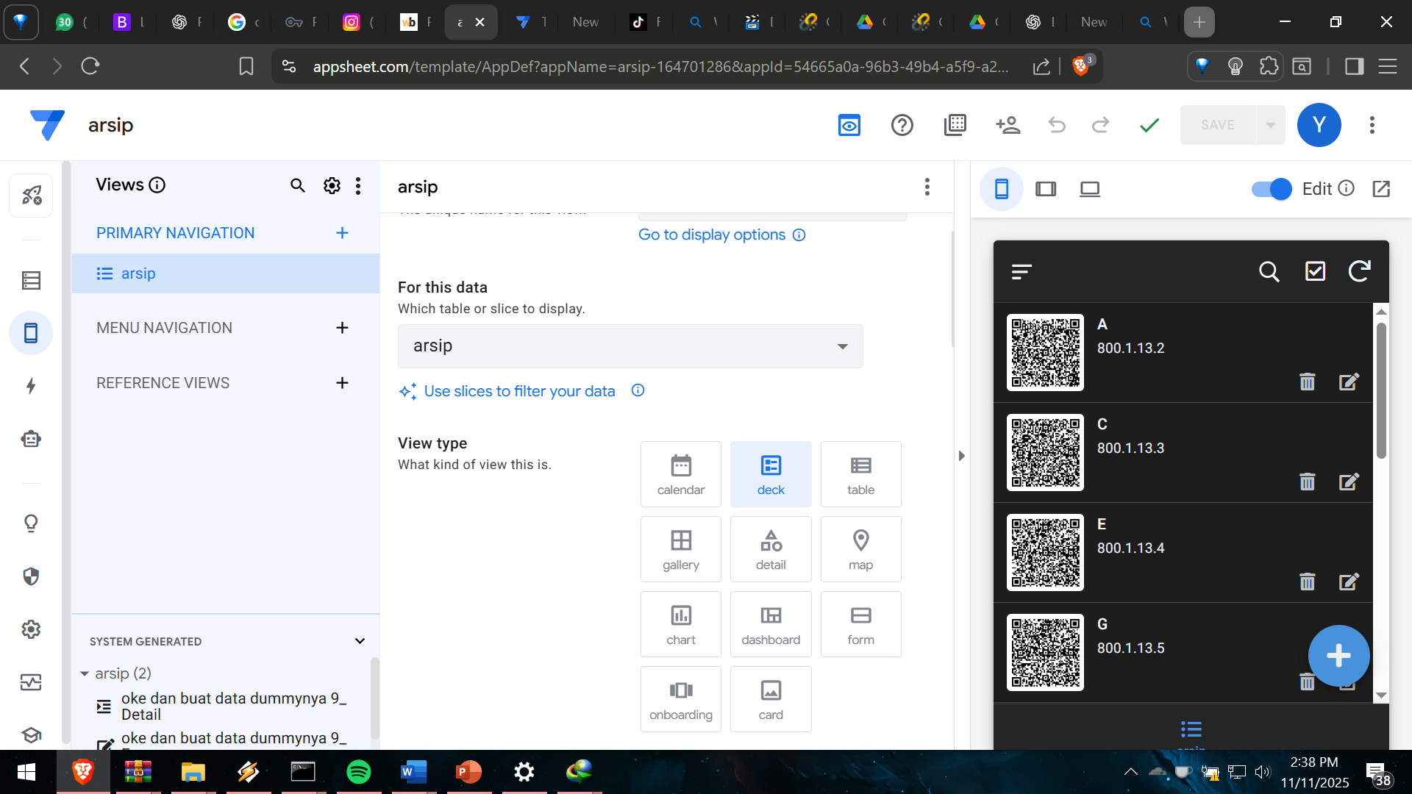
Gambar 2.3
Setelah aplikasi terbentuk, buka menu UX (User Experience) untuk mengatur tampilan seperti mode Table, Card, atau Gallery. Kamu bisa menyesuaikan warna, urutan kolom, dan ikon agar aplikasi terlihat lebih menarik.

Menambahkan Form Input Data
AppSheet secara otomatis membuat form untuk menambah data baru. Kamu dapat mengatur form ini melalui menu Data → Columns, misalnya menambahkan validasi i nput, membuat kolom otomatis (auto number), atau mengatur tipe data seperti teks, tanggal, atau gambar.

Menambahkan Fungsi Tambahan (Behavior)
Di menu Behavior, kamu bisa membuat tombol aksi seperti Tambah Data, Edit, atau Hapus. Jika ingin lebih kompleks, kamu juga dapat menambahkan logika otomatis, misalnya menampilkan pesan setelah data berhasil disimpan.

Menguji Aplikasi
Klik tombol Preview App untuk mencoba menjalankan aplikasi. Pastikan semua tombol dan form berfungsi dengan baik. AppSheet juga memungkinkan kamu untuk melihat tampilan versi smartphone secara langsung.

Mempublikasikan dan Menggunakan Aplikasi
Setelah aplikasi siap, kamu dapat menyimpannya dan mengundang pengguna lain untuk mengaksesnya. Aplikasi bisa dijalankan melalui browser, diinstal sebagai progressive web app (PWA), atau digunakan langsung di perangkat Android/iOS.

:
PENUTUP

Kesimpulan
Dari kegiatan pembuatan aplikasi menggunakan AppSheet, dapat disimpulkan bahwa AppSheet merupakan platform yang sangat membantu dalam membuat aplikasi tanpa perlu menulis kode pemrograman. Melalui kegiatan ini, saya belajar bagaimana menyiapkan data di Google Sheets, menghubungkannya ke AppSheet, serta menyesuaikan tampilan dan fitur aplikasi sesuai kebutuhan. Proses ini melatih kemampuan saya dalam berpikir sistematis, memahami struktur data, dan mengatur logika kerja aplikasi secara sederhana namun efektif. Dengan AppSheet, pembuatan aplikasi seperti pendataan, absensi, dan pengarsipan menjadi lebih cepat, praktis, dan dapat digunakan di berbagai perangkat.

Saran
Untuk hasil yang lebih optimal, sebaiknya sebelum membuat aplikasi dengan AppSheet dilakukan perencanaan struktur data yang jelas agar aplikasi mudah dikembangkan. Selain itu, penting untuk selalu melakukan uji coba setelah setiap perubahan agar fungsi aplikasi berjalan sesuai harapan. Disarankan juga untuk memanfaatkan fitur-fitur tambahan seperti actions, automation, dan security filters agar aplikasi lebih interaktif, aman, dan efisien saat digunakan dalam lingkungan kerja maupun kegiatan sekolah.

DAFTAR GAMBAR
Gambar 2.1 Appsheets 2
Gambar 2.2 3
Gambar 2.3 3

